北京市燕京药业有限公司沧州分公司
年产2000吨原料药生产项目（一期工程）
公众参与部分专题报告

建设单位：北京市燕京药业有限公司沧州分公司
完成时间：二〇二〇年五月

1概述
北京市燕京药业有限公司沧州分公司位于沧州临港经济技术开发区西区，建成后年产1500吨无机化药、500吨有机化药，项目分两期建设。
项目一期设计年产225吨无机化药：20t/a醋酸钠、80t/a氯化钙、15t/a氯化镁、20t/a硫酸镁、30t/a硼酸、60t/a硼砂；年产155.05吨有机化药：20t/a盐酸乙胺丁醇、20t/a软皂、30t/a盐酸川芎嗪、15t/a尼可刹米、10t/a盐酸丁卡因、30t/a磷酸川芎嗪、0.05t/a盐酸洛贝林、10t/a吲达帕胺、10t/a甲巯咪唑、10t/a辛酸钠。
项目二期设计年产无机化药1275t/a，有机化药344.95t/a。
建设内容包括：综合楼建筑面积2921.28平方米，车间一建筑面积3701.59平方米，车间二建筑面积6053.9平方米，综合库房建筑面积2829.96平方米，甲类库一建筑面积297平方米，甲类库二建筑面积58.93平方米，危废库建筑面积58.93平方米，动力站建筑面积1207.86平方米，污水处理站建筑面积108平方米，门卫1建筑面积65.21平方米，门卫2建筑面积41.29平方米，新建罐区和装卸区。
本次评价仅针对项目一期内容，待项目二期建设前，另行环境影响评价。
建设单位于2019年4月25日在北京市燕京药业有限公司沧州分公司网站（http://www.yjyaoye.com.cn）进行了本项目第一次信息公示，于2019年9月29日-10月16日在北京市燕京药业有限公司沧州分公司网站（http://www.yjyaoye.com.cn）进行了本项目第二次信息公示，在第二次公示期间又分别于2019年9月30日、2019年10月8日在《河北青年报》上进行了两次公示。在进行第二次公示期间，建设单位于2019年10月10日在刘官庄村、徐庄子村、薛庄子村进行张贴公告。公众参与结果表明，公众对本项目建设是支持的，无人反对项目建设。因此建设单位应选取高效的污染源治理措施，并确保其正常运行，将污染程度降低到最小。

2首次环境影响评价信息公开情况

2.1公开内容及日期
本企业于2019年4月20日对北京市燕京药业有限公司沧州分公司年产2000吨原料药生产项目（一期工程）进行环境影响评价，2019年4月25日在北京市燕京药业有限公司沧州分公司网站（http://www.yjyaoye.com.cn）进行了本项目第一次信息公示，第一次公示日期在委托后的第6天，符合《环境影响评价公众参与办法》中要求的在确定环境影响报告书编制单位后7个工作日内进行第一次公示。公示内容如下：
北京市燕京药业有限公司沧州分公司年产2000吨原料药生产项目（一期工程）
环境影响评价信息第一次公示
根据《中华人民共和国环境影响评价法》、《环境影响评价公众参与办法》（部令第4号）、《河北省环境保护公众参与条例》等有关规定，现将“北京市燕京药业有限公司沧州分公司年产2000吨原料药生产项目（一期工程）环境影响评价第一次信息公示内容”的有关事项向公众公告如下：
1项目基本情况
1.1、项目名称
北京市燕京药业有限公司沧州分公司年产2000吨原料药生产项目（一期工程）
1.2、项目建设地点
沧州临港经济技术开发区经六路以西
1.3建设性质
新建
1.4项目建设内容及规模
项目建设内容包括：综合办公楼；1#生产车间；2#生产车间；综合库房；甲类库；危废库；动力站污水处理站；门卫及相关配套设施等。项目一期建成后，年产225吨无机化药：20t/a醋酸钠、80t/a氯化钙、15t/a氯化镁、20t/a硫酸镁、30t/a硼酸、60t/a硼砂。年产155.05吨有机化药：20t/a盐酸乙胺丁醇；20t/a软皂；30t/a盐酸川芎嗪；15t/a尼可刹米；10t/a盐酸丁卡因；30t/a磷酸川芎嗪；0.05t/a盐酸洛贝林；10t/a吲达帕胺；10t/a甲巯、10t/a辛酸钠。项目总投资33000万元。
2建设单位的名称和联系方式
建设单位：北京市燕京药业有限公司沧州分公司
联系人：闫传林 联系电话：13730181588
邮箱：13730181588@163.com
3环境影响报告书编制单位的名称
河北圣力安全与环境科技集团有限公司
4公众提出意见的主要方式和途径
公众可通过打电话、写信、发邮件、填写公众意见表的方式向建设单位提出意见。

2.2公开方式
2.2.1网络
本企业在北京市燕京药业有限公司沧州分公司网站于2019年4月25日进行了第一次公示，符合《环境影响评价公众参与办法》中要求的其网站、建设项目所在地公共媒体网站或者建设项目所在地相关政府网站（以下统称网络平台）进行公开。
网址：http://www.yjyaoye.com.cn
截图如下：
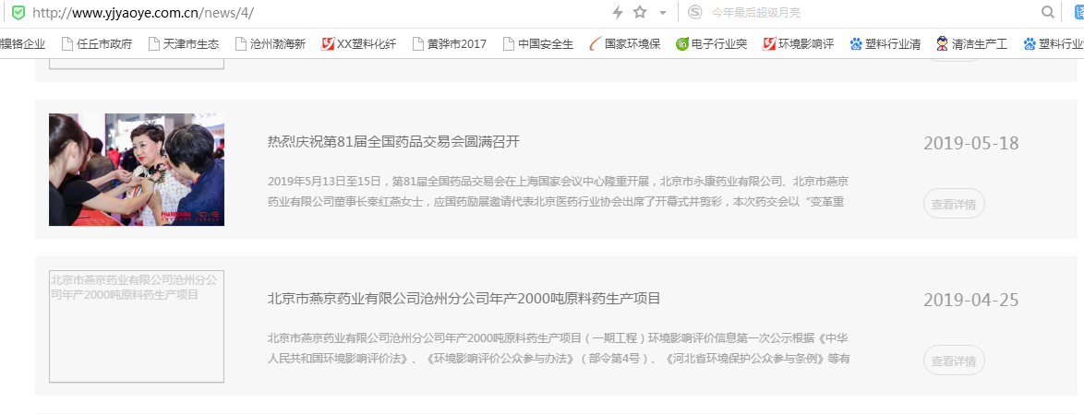

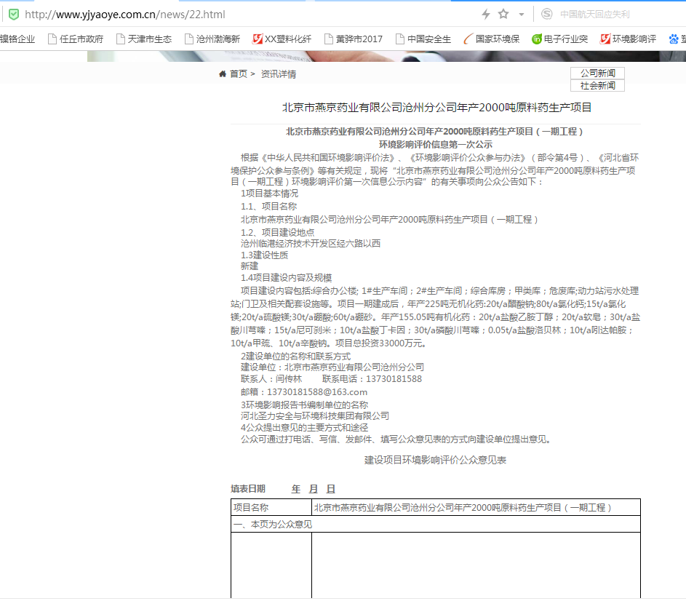
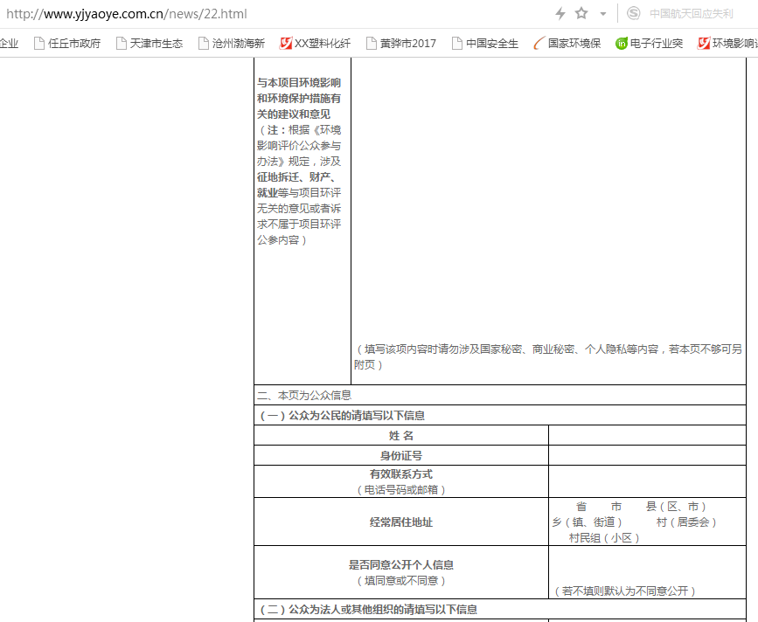
2.2.2意见反馈情况
在第一次公示期间，未有公众提出意见。

3征求意见稿公示情况

3.1公开内容及时限
本企业于2019年9月29日至2020年10月16日进行第二次信息公示，公示内容如下：

北京市燕京药业有限公司沧州分公司年产2000吨原料药生产项目（一期工程）
环境影响评价信息第二次公示
一、项目基本情况
项目名称：北京市燕京药业有限公司沧州分公司年产2000吨原料药生产项目（一期工程）
建设地点：沧州临港经济技术开发区经六路以西
项目建设内容:综合办公楼；1#生产车间；2#生产车间；综合库房；甲类库；危废库;动力站污水处理站；门卫及相关配套设施等。项目一期建成后，年产225吨无机化药：20t/a醋酸钠；80t/a氯化钙；15t/a氯化镁；20t/a硫酸镁；30t/a硼酸；60t/a硼砂。年产155.05吨有机化药：20t/a盐酸乙胺丁醇；20t/a软皂；30t/a盐酸川芎嗪；15t/a尼可刹米；10t/a盐酸丁卡因；30t/a磷酸川芎嗪；0.05t/a盐酸洛贝林；10t/a吲达帕胺；10t/a甲巯、10t/a辛酸钠。项目一期总投资20000万元。
二、建设单位的名称和联系方式
建设单位：北京市燕京药业有限公司沧州分公司
联系人：闫传林 联系电话：13730181588
邮箱：13730181588@163.com
三、查阅环境影响报告书征求意见稿的方式和途径
1、网络下载，环境影响报告书征求意见稿
北京市燕京药业有限公司沧州分公司年产2000吨原料药生产项目（一期工程）.pdf
2、向建设单位索要纸版环境影响报告书征求意见稿，索要方式见建设单位及联系方式。
四、征求意见的公众范围及主要事项
征求评价范围内所有敏感点公众对本项目环境影响和环境保护措施有关的建议和意见，接受公众的监督，以便完善工程环保治理措施。
五、公众提出意见的主要方式和途径
公众可通过打电话、写信、发邮件、填写公众意见表的方式向建设单位提出意见。
六、公示起止时间公示起止时间：期限为2019年9月29日至2019年10月16日，公示时间为10个工作日。

3.2公示方式
3.2.1网络
本企业在北京市燕京药业有限公司沧州分公司于2019年9月29日-2019年10月16日进行了第二次公示，符合《环境影响评价公众参与办法》中要求的其网站、建设项目所在地公共媒体网站或者建设项目所在地相关政府网站（以下统称网络平台）进行公开。
网址：http://www.yjyaoye.com.cn
截图如下：

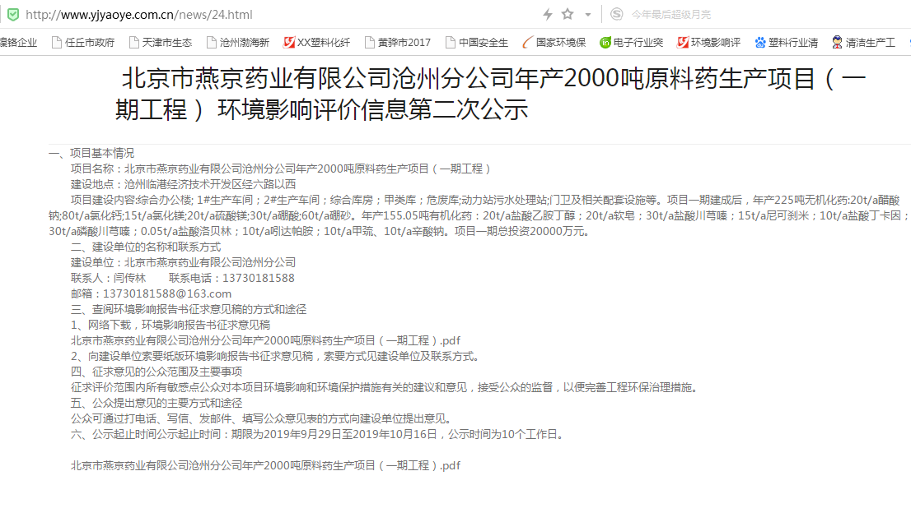
3.2.2报纸
本企业于2019年9月30日和2019年10月8日分别在河北青年报上进行本项目第二次信息公开内容的刊登，符合《环境影响评价公众参与办法》中要求的在征求意见稿公示的十个工作日内，河北青年报是项目所在地易于接触的报纸。
公示照片如下：
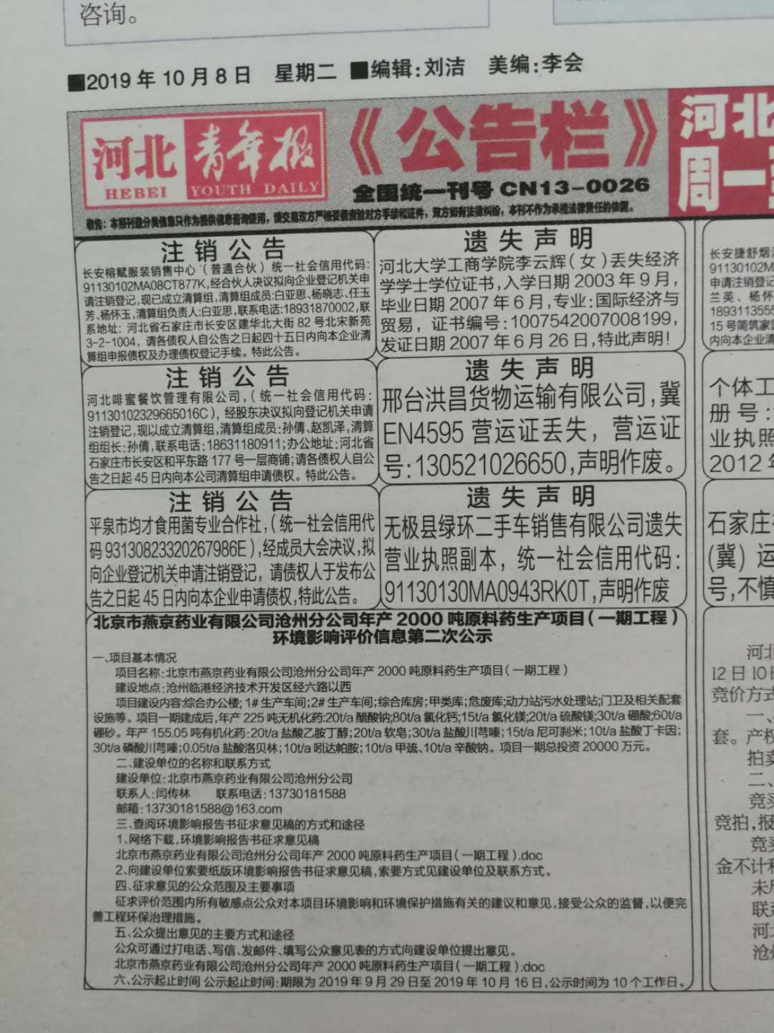

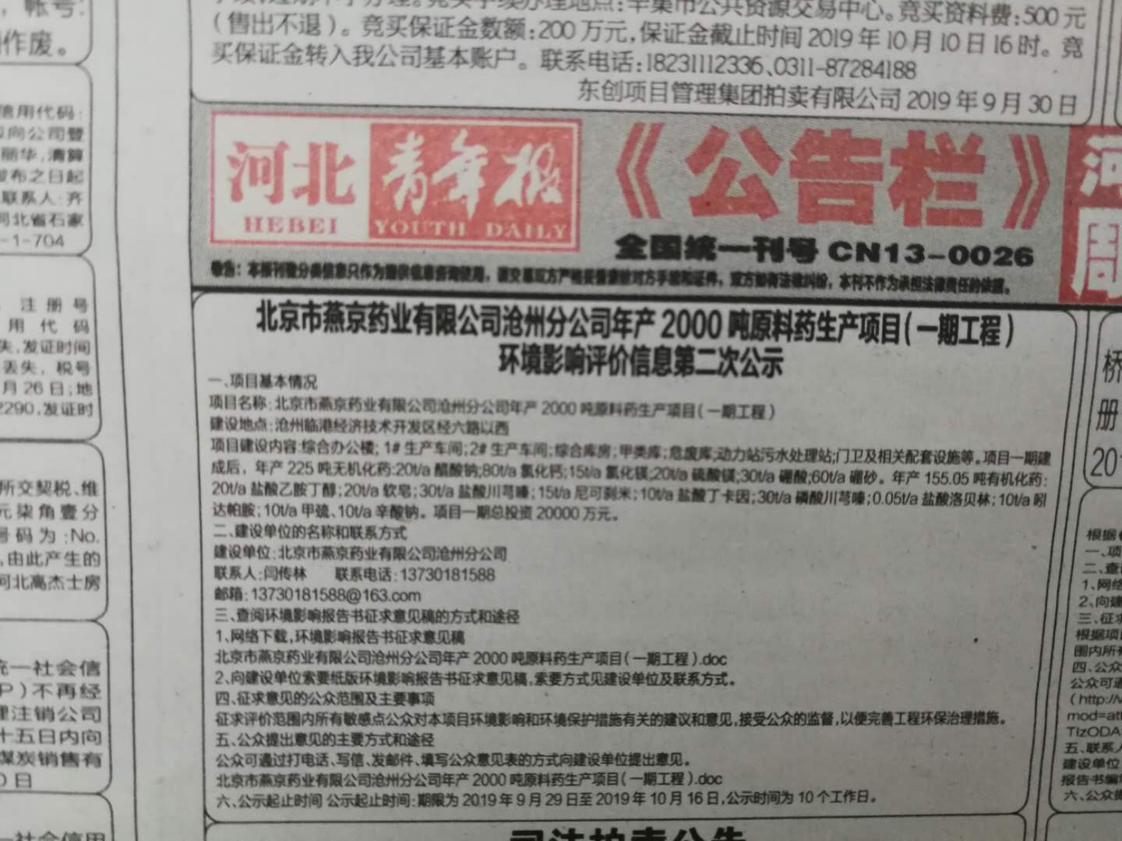

3.2.3张贴公告
建设单位于2019年10月10日在刘官庄村、徐庄子村、薛庄子村进行张贴第二次环评信息公告。
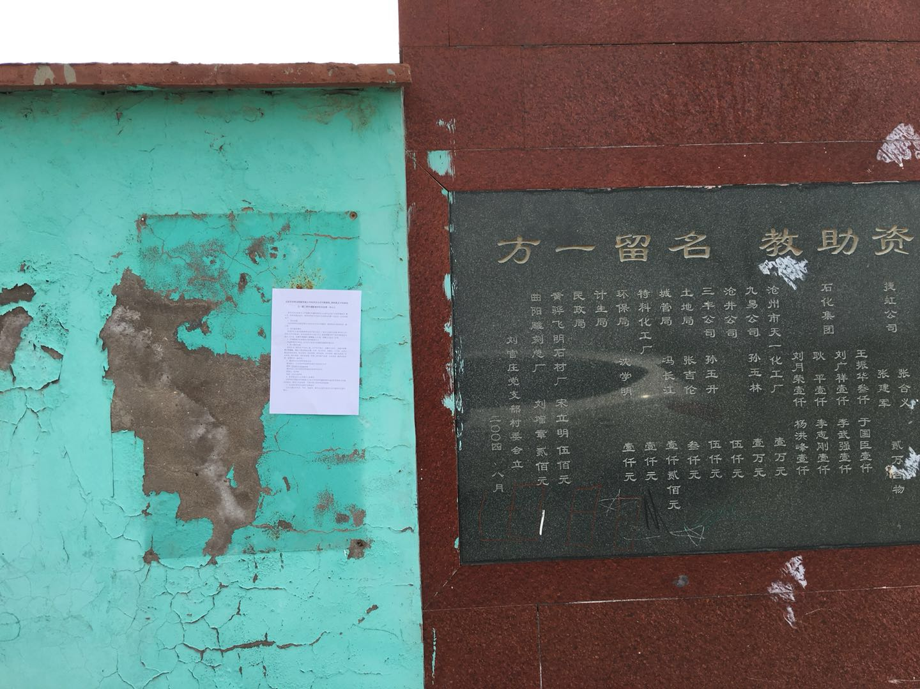
图2 在刘官庄公告照片

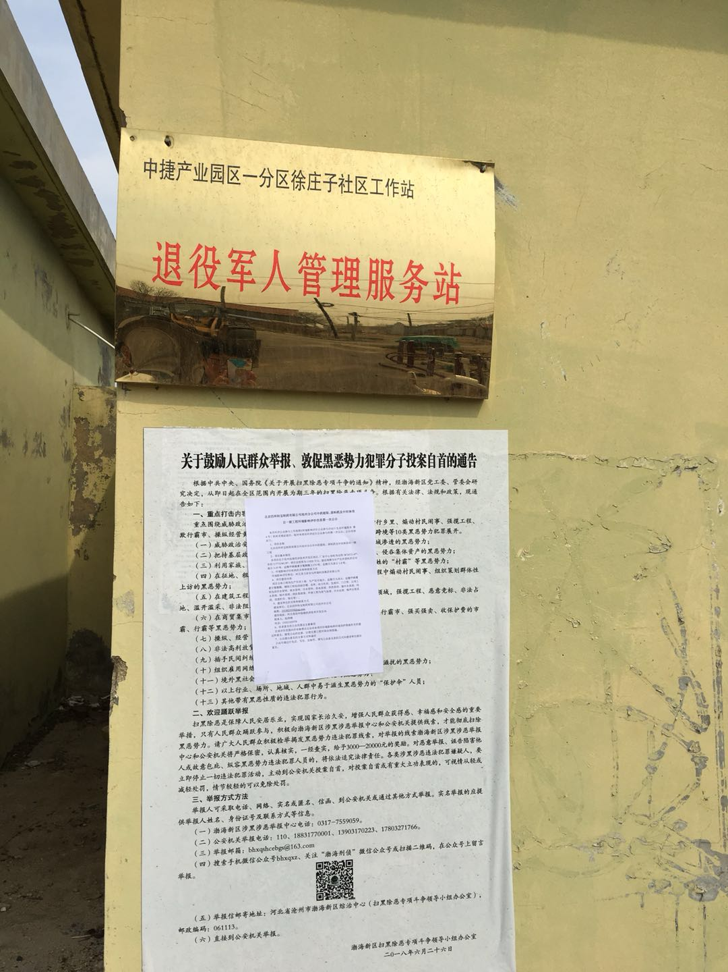
图3 在徐庄子村公告照片
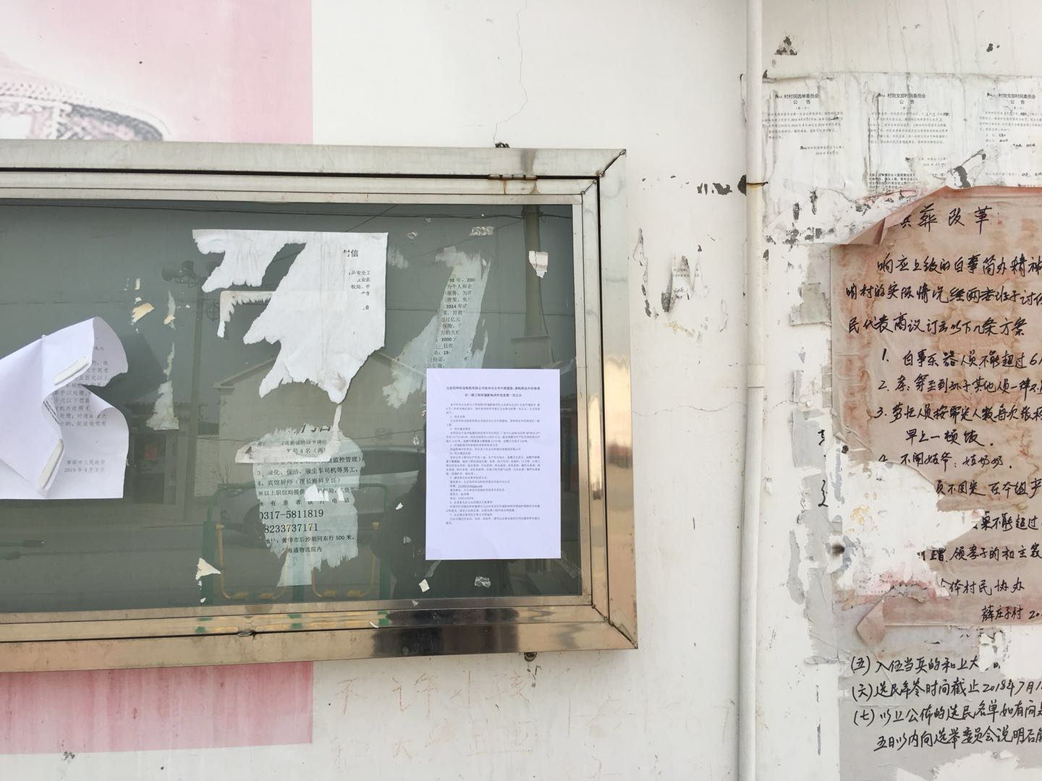
图4 在薛庄子村公告照片
3.2.3公众反馈情况
在第二次公示期间，未有公众提出意见。

4诚信承诺
诚信承诺

我单位已按照《环境影响评价公众参与办法》要求，在北京市燕京药业有限公司沧州分公司年产2000吨原料药生产项目（一期工程）环境影响报告书编制阶段开展了公众参与工作，在环境影响报告书中充分采纳了公众提出的与环境影响相关的合理意见，对未采纳的意见按要求进行了说明，并按照要求编制了公众参与说明。
我单位承诺，本次提交的《北京市燕京药业有限公司沧州分公司年产2000吨原料药生产项目（一期工程）环境影响评价公众参与说明》内容客观、真实，未包含依法不得公开的国家秘密、商业秘密、个人隐私。如存在弄虚作假、隐瞒欺骗等情况及由此导致的一切后果由我公司（北京市燕京药业有限公司沧州分公司）承担全部责任。

承诺单位：（盖章）
承诺时间：2020年5月6日

